新能源电驱动系统组装连接实训台
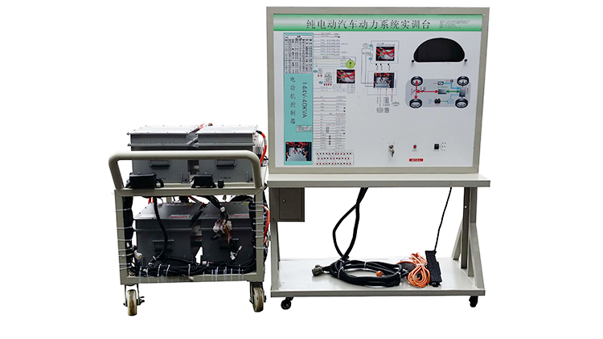一. 产品简介
选用主流新能源纯电动车零部件，功能和控制方式与通用纯电动车完全相同，真实地呈现了新能源电驱动系统核心零部件之间的连接控制关系和高压系统安全注意事项，通过比照电路原理图，由学员自己组装连线，重点培养学员动手能力，适用于职业技术学院新能源课程教学和维修实训设备。
二. 功能特点
1. 真实可运行的新能源电驱动系统集成，充分展示各主要零部件组成结构和逻辑控制关系。
2. 各主要部件安装在平台上，连接线统一放置在工作位，比照电路原理图，让学员自己在组装连线过程掌握电驱动系统工作原理。
3. 动力电池包显示器（7寸）和仪表安装在教板上，教板上绘制电路控制图，油门踩下后，观察车辆运行状态各项参数，掌握纯电动车运行过程控制逻辑和主要部件参数变化规律。
4. 动力电池包设置有机械维修开关，拔出机械维修开关后，可以打开上盖观察；高压电器连接器均采用深圳巴斯巴产品，性能可靠。
5. 动力电池包半透明设计，内置LED排灯照明，便于学员观察电池内部结构。
6. 实训台配备12V电源接地机械开关，可随时断开12V接地，切断整个系统电源。
7. 教板完整显示电驱动系统工作原理图，指导学员组装连线。
8. 实训台由平台和教板组成，平台水平放置，安装主要零部件；实训台底部安装4个脚轮，移动灵活，同时脚轮带自锁装置，可以固定位置。

三. 技术参数
1.外形尺寸（mm）：1200*1200*1800（长*宽*高）;2.输入电源： AC220V±10% 50Hz;3.工作电源：DC12V;4.动力电池类型: 环保型磷酸铁锂动力电池（方形铝壳，单体电池3.2V50AH）；动力电池包容量： 72V50AH（3.7度电）；完全充放电次数：2000次；工作温度：-20°～60°；5.电机控制器： 72V300A（智能交流变频控制技术）；6.驱动电机：72V5KW（交流变频异步电机）

四. 实训目的；
1. 通过学员自己动手组装，熟悉新能源电驱动系统控制原理。2. 了解新能源电驱动系统主要零部件功能。3. 熟悉新能源电驱动系统各种状态下逻辑控制关系，掌握电流，电压，电机转速，负载等参数变化规律。4. 熟悉电子油门踏板如何控制驱动电机转速。
5. 对照电路原理团，采用不同连接方法，加深对电驱动系统主要零部件引脚定义理解。
6. 明确新能源高压系统操作安全注意事项，学会高压连接器插拔方法。

五.基本配置
磷酸铁锂动力电池包，车载充电机，DC-DC转换器，仪表，充电插口，电机控制器，电子油门总成，换挡机构总成，驱动电机，辅助蓄电池，电驱动系统连接线，可移动平台和教板。

